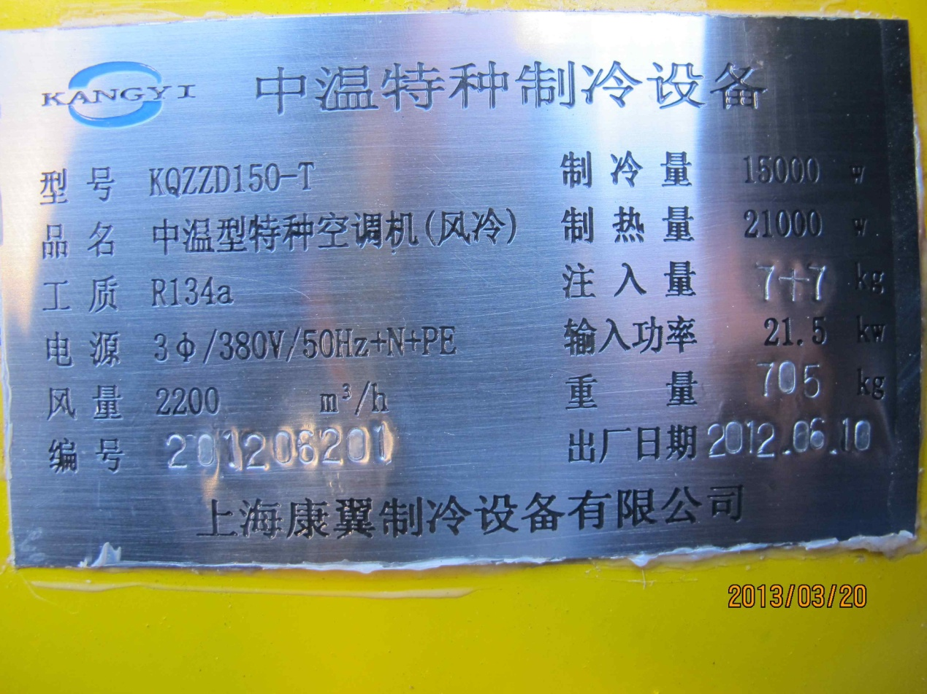

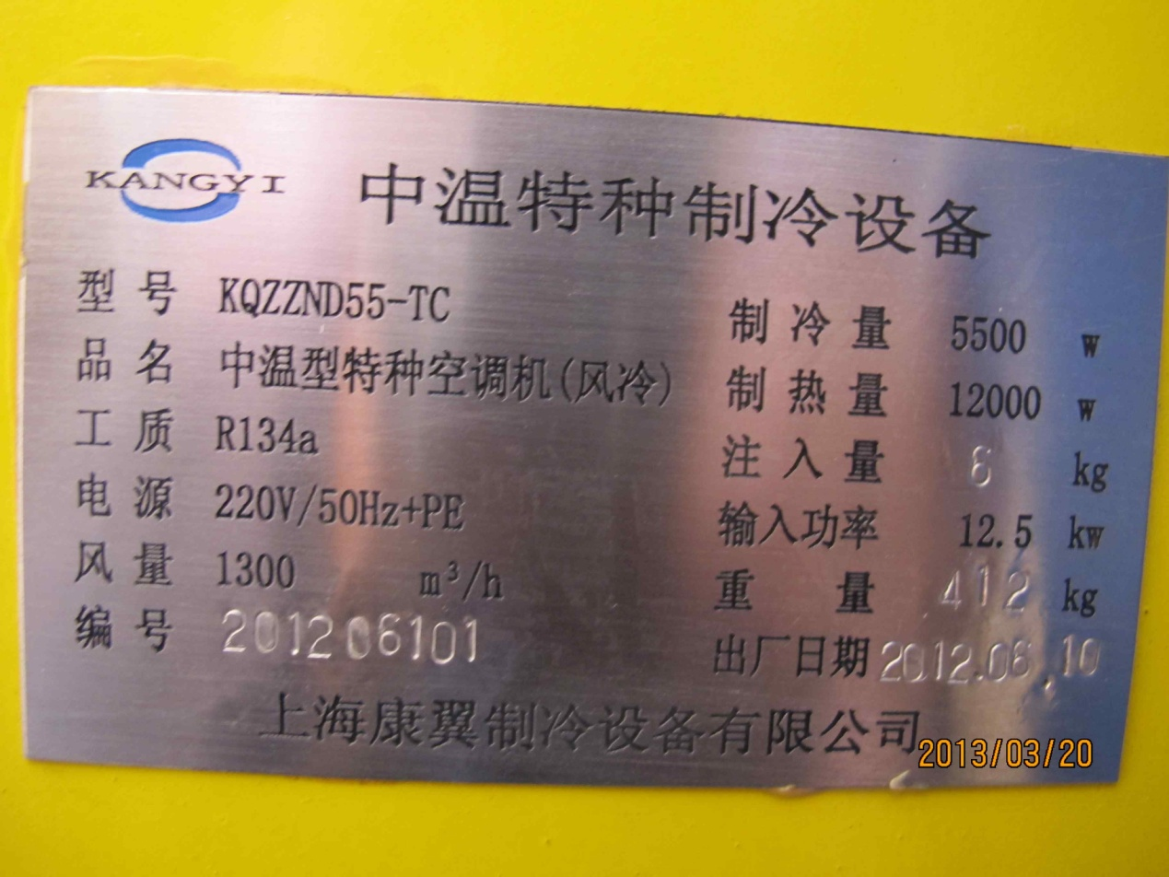

Сертификат качества  Тип: KQZZD150-T  Серийный номер: 201206201  Инспектор: 2  Дата изготовления: 2012.06.10  ОАО «Компания холодильного оборудования КаньИ Шанхая» | Сертификат качества  Тип: KQZZD55-T  Серийный номер: 201206101  Инспектор: 2  Дата изготовления: 2012.06.10  ОАО «Компания холодильного оборудования КаньИ Шанхая»

